**Требования к представлению сайта**

**Требования к представлению страницы регистрации**

Главная страница будет разделена на несколько логических блоков. Первый блок – панель управления и по совместительству навигационная панель. Данный блок предоставляет возможность перейти в окно редактирования профиля, а так же возможность перейти на другие блоки приложения, такие как: ”Услуги”, ”Психологи”, ”Отзывы”, ”О нас”. Так же есть возможность сменить аккаунт, нажав кнопку “Сменить аккаунт”. Второй блок- это непосредственно представляемая приложением информация для клиента, где будет представлены текущие акции, либо мини-презентация компании.

Определим следующие требования:

1. Четкость и понятность интерфейса
2. Простота использования
3. Доступность
4. Уместный дизайна

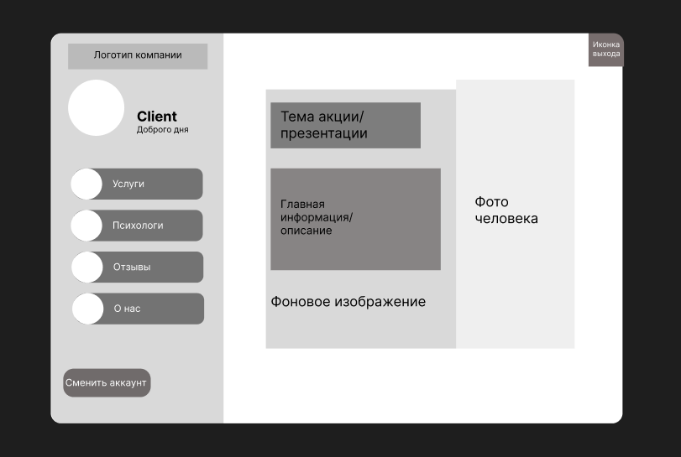

**Графическая оболочка внутренних страниц (общая для всех подразделов)**

При создании различных разделов страницы мы можем обнаружить что-то схожее, например первый блок, то есть панель управления будет присутствовать на каждом разделе. Меняться будет только информативный блок, при котором будет присутствовать поиск, фильтр.

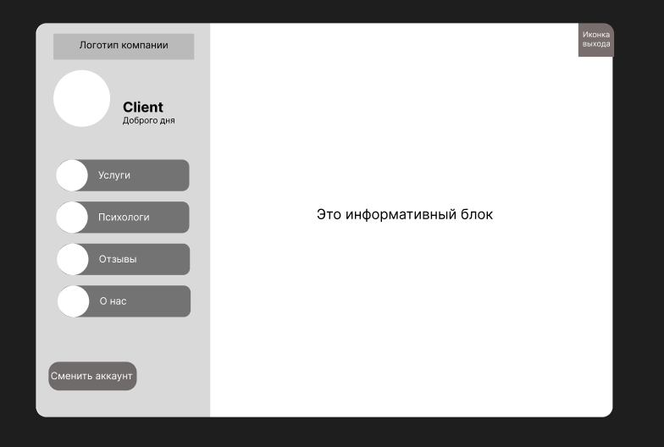

**Требования к структуре сайта**

Чтобы разработать грамотное и перспективное приложение, следует учитывать следующие требования к структуре сайта:

1. Блок с информацией должен быть расположен справа и содержать информацию, которую посетители сайта могут искать.
2. Навигационное меню должно быть расположено слева и содержать ссылки на различные разделы сайта.
3. Панель управления профилем должна быть расположена слева
4. Важно обеспечить достаточный контраст между цветом текста и фона, чтобы информация была легко читаема.
5. Приложение должно соответствовать общему дизайну и стилю, чтобы создать единый и целостный образ.

**Страница регистрации пользователя**

На данной странице пользователю будет предложено ввести данные, такие как “Логин”, “Пароль”, “Емаил”.Если пользователь не хочет заводить личный аккаунт, на странице есть также опция “Войти как гость”. В случае, если пользователь имеет собственный аккаунт, на странице имеется кнопка “Авторизация”. Если пользователь ввёл необходимою информацию, ему следует нажать на кнопку “Продолжить”.

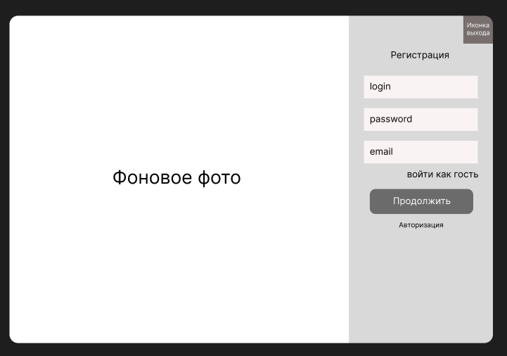

**Страница авторизации пользователя**

Страница авторизации схожа с регистрацией. Пользователю необходимо ввести логин и пароль для входа в аккаунт и нажать кнопку “Продолжить”. В случае если аккаунта нет, пользователь может выбрать опцию “Регистрация”.

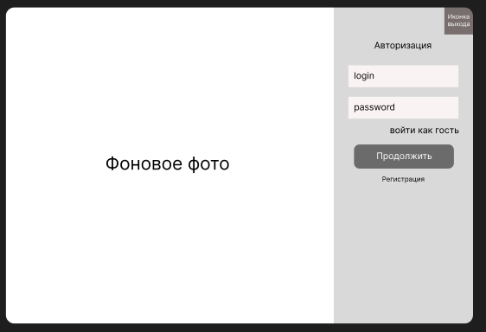

**Раздел услуг для пользователя**

Данный раздел предоставляет пользователю возможность просмотра предоставляемых центром услуг. Карточка услуги содержит её название, изображение и краткое описание, которое поспособствует для увлечения пользователя.

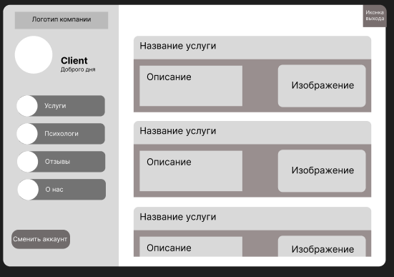

**Раздел психологов для пользователя**

Этот раздел предоставляет пользователю карточки всех психологов психологического центра, что поможет клиенту выбрать личного психолога. Карточка представляет из себя изображение, ФИО психолога и его краткая информация.

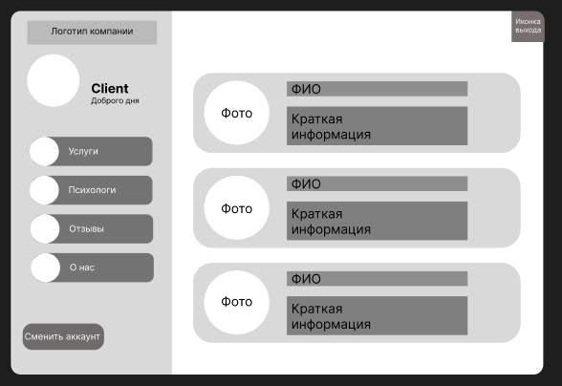

**Раздел отзывов для пользователя**

Отзывы психологов могут также помочь в установлении доверительных отношений между пользователем и психологом. Они могут дать пользователю представление о том, как психолог работает, какие методы и техники он использует, и какие результаты он достигает.

Карточка отзыва состоит из ника пользователя оставившего отзыв, ФИО психолога, а так же сам отзыв о прошедшего сеанса с данным психологом.

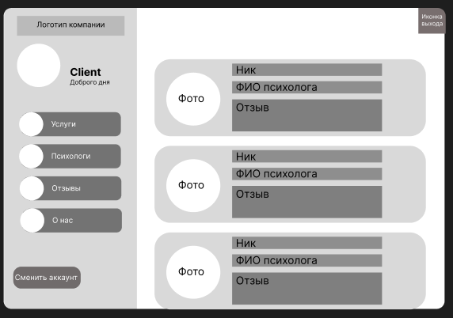

**Раздел о нас для пользователя**

Данный раздел должен объяснить пользователю, как работает приложение и какие преимущества оно предоставляет клиентам, а также нужную информацию о организации и контакты связи. Данный раздел имеет фото психологического центра, местоположение на карте и его описание. Если пользователю необходима какая-либо помощь, он всегда может обратиться к консультантам “CleanBrain” с помощью контактов связи.

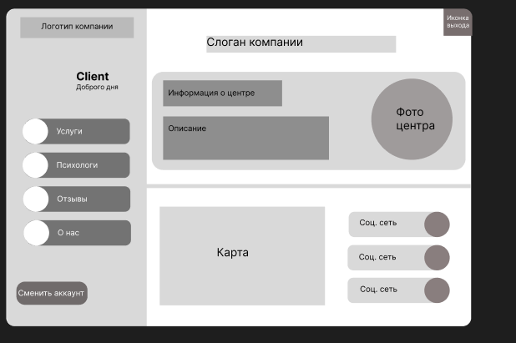

**Требования к системе управления сайтом**

**Общие требования к административной части**

Для входа в режим администрирования, необходимо зайти на аккаунт администратора.

Для администратора имеются немного иные пункты меню, такие как “Редактирование Услуг”, ”Редактирование психологов”, “Редактирование отзывов”, “Дополнительно”. Поэтому определим следующие требования к административной части:

1. В меню администратора должны быть пункты, соответствующие каждой функции администрирования, такие как "Редактирование Услуг", "Редактирование психологов", "Редактирование отзывов", "Дополнительно" и т.д.
2. Необходимо обеспечить возможность добавления, редактирования и удаления информации о услугах, психологах, отзывах и других данных приложения.
3. Приложение должно обеспечивать защиту данных, связанных с пользователями, психологами, услугами и другими частями приложения.
4. Приложение должно иметь удобный интерфейс и интуитивно понятную структуру, чтобы администраторы могли быстро и легко найти нужную информацию.

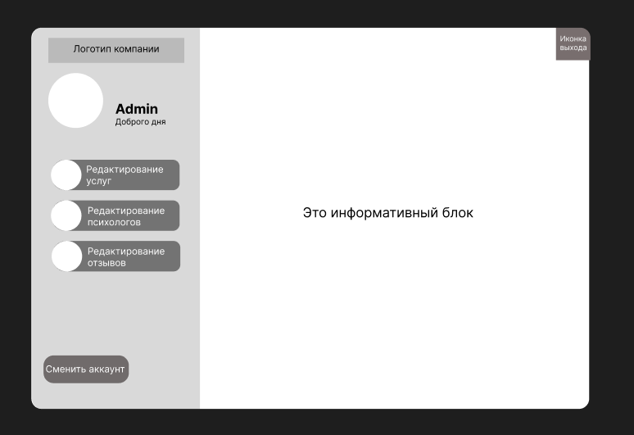

**Раздел “Редактирование услуг”**

Данный раздел предоставляет администратору перечень всех услуг, с возможностью добавления, удаления и их редактирования. Для редактирования, необходимо выбрать одну услугу их списка и изменить информацию в текстовых полях, а также изменить изображение. Для фиксации изменений необходимо нажать кнопку “Сохранить”.Для добавления или удаления элементов необходимо нажать на соответствующие кнопки “Добавить” и “Удалить”.

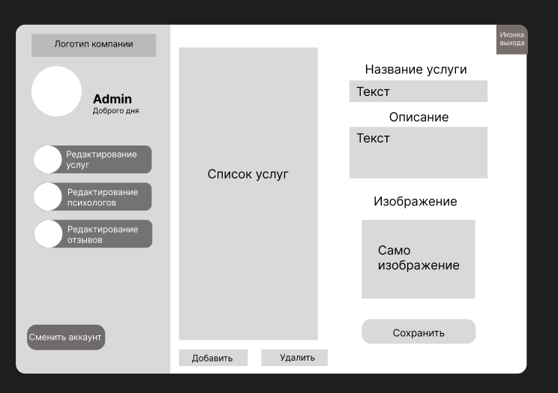

**Раздел “Редактирование психологов”**

Данный раздел отображает весь список психологов из базы данных, также как и в случае с редактированием услуг, администратор имеет возможность добавлять, удалять, редактировать психологов.

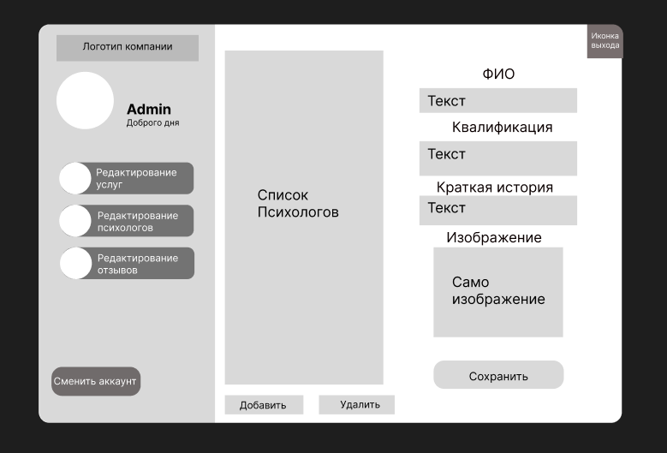

**Раздел “Редактирование отзывов”**

Данный раздел отображает все отзывы оставленными клиентами приложения. Администратор при необходимости может добавить отзыв, а так же его удалить. Для редактирования отзыва можно изменять следующие поля, такие как “Имя клиента”, ”ФИО врача”, ”Услуга”, ”Отзыв”.

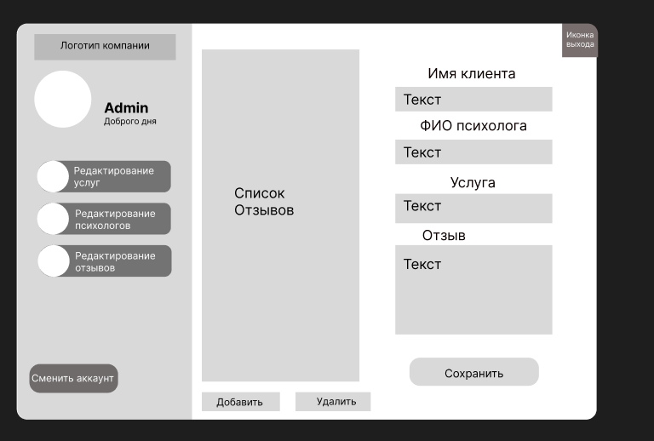

**Требования к разделению доступа**

Все опубликованные разделы сайта должны открываться для доступа на чтение без аутентификации пользователя. При попытке входа в закрытый раздел у пользователя не прошедшего аутентификацию, должен быть запрошен логин и пароль.